MOJ POPOLDAN
SPROSTITVENA DEJAVNOST   | NO, PA JE MINIL ŠE EN PRAV POSEBEN ŠOLSKI DAN. NO PRAVZAPRAV GA ŠE NI KONEC. ZDAJ PRIDEMO NA VRSTO UČITELJICE PODALJŠANEGA BIVANJA, DA VAM PRIPRAVIMO ČIM BOLJ AKTIVNO POPOLDNE. PO NAPORNEM ŠOLSKEM DELU, KI VAM GA JE PRIPRAVILA UČITELJICA, JE NAPOČIL ČAS DA, SE MALO SPROSTIŠ. PRIPRAVILA SEM TI NEKAJ VAJ ZA SPROSTITEV, KI JIH BOMO POIMENOVALI  MINUTKA ZA ZDRAVJE:  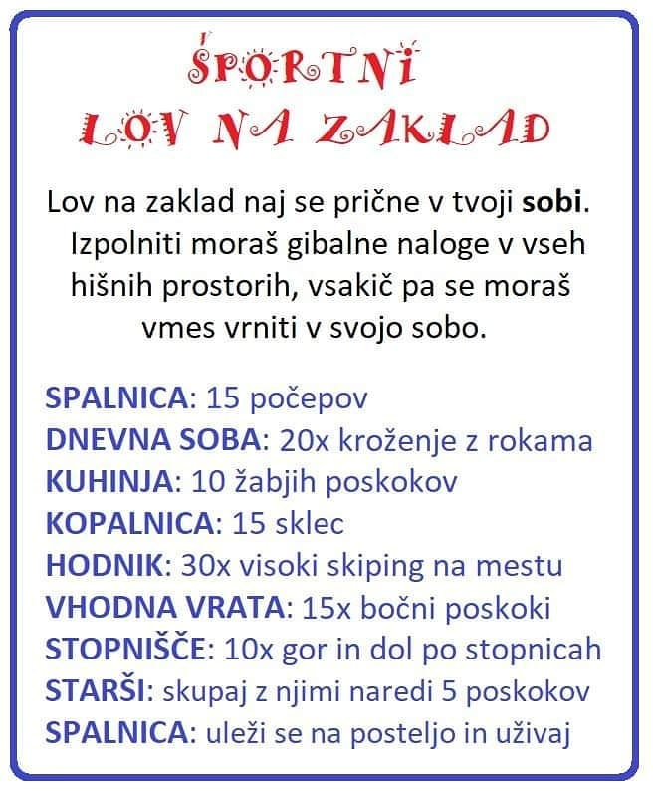
KOSILO   | ZDAJ SI TEMELJITO UMIJEŠ ROKE, SAJ VESTE KAKO, Z MILOM POD TEKOČO TOPLO VODO SI JIH KAR NAJBOLJ NATAČNO UMIJEŠ, TUDI MED PRSTI IN ZA NOHTI. KAJTI ČAS JE ZA KOSILO, VERJETNO TE JE NA TO OPOZORIL ŽE TVOJ ŽELODČEK. VPRAŠAJ MAMO, ČE JI LAHKO KAKO POMAGAŠ. NATO PRIPRAVIŠ MIZO. PRI MIZI SE PRIMERNO OBNAŠAŠ, TI TO TAKO ŽE VEŠ IN PRAV TAKO PRAVILNO UPORABLJAJ JEDILNI PRIBOR. PO KONČANEM KOSILU POMAGAJ MAMI POSPRAVITI MIZO.
SAMOSTOJNO UČENJE – UTRJEVANJE SNOVI   | V PRILOGI BOŠ NAŠEL-A UGANKO. UGANKO PREPIŠI S PISANIMI ČRKAMI V ZVEZEK ZA PODALJŠANO BIVANJE, PAZI NA VELIKO ZAČETNICO. REŠI JO IN JO SHRANI V MAPICI.
USTVARLANO PREŽIVLJANJE PROSTEGA ČASA   | PRIPRAVILA SEM TI POBARVANKO, KJER BOŠ PREIZKUSIL-A SVOJO NATANČNOST IN VZTRAJNOST. NAJDEŠ JO V PRILOGI.
SPROSTITVENA  DEJAVNOST | TAKO, KER SMO OPRAVILI VSE OBVEZNOSTI, SE LAHKO SEDAJ NADIHAMO SVEŽEGA ZRAKA. POVPRAŠAJ MAMO ALI OČETA, ALI IMATA MORDA ZATE ZUNAJ KAKŠNO PRIMERNO OPRAVILO. POMAGAJ JIMA IN PREŽIVITE LEP PREOSTANEK POPOLDNEVA.

NE POZABI JUTRI ZOPET POBRSKAT V SPLETNI UČILNICI ZA PODALJŠANO BIVANJE. PONOVNO SE BOMO RAZGIBAVALI, UTRJEVALI SVOJE ZNANE IN USTVARJALI.

